**TRƯỜNG THCS NGUYỄN VĂN CỪ**

**TUẦN 27**

**MÔN TOÁN 6**

**LUYỆN TẬP PHÉP CHIA**

**I.Kiến thức cần nhớ:**

**1/.Dạng 1: Thực hiện phép tính**

***Bài 89 trang 43 SGK*** .

Thực hiện phép chia:

Giải bài 89 trang 43 SGK Toán 6 Tập 2 | Giải toán lớp 6

**Giải**

Kết quả trong lời giải đã được rút gọn.

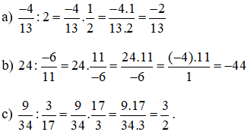

**2/.Dạng 2: Tìm x**

***Bài 90 trang 43 SGK***







.



e. 



f. 



**3/.Dạng 3: Bài tập thực tế**

***Bài 92 trang 44 SGK* .**

Minh đi xe đạp từ nhà đến trường với vận tốc 10 km/h hết 1/5 giờ. Khi về Minh đạp xe với vận tốc là 12 km/h. Tính thời gian Minh từ trường về nhà.

**Giải**

Đoạn đường từ nhà đến trường là:

Giải bài 92 trang 44 SGK Toán 6 Tập 2 | Giải toán lớp 6

Thời gian Minh đi từ trường về nhà là:

Giải bài 92 trang 44 SGK Toán 6 Tập 2 | Giải toán lớp 6

Vậy thời gian Minh đi từ trường về nhà là 10 phút

**II.Bài tập**

**Bài 91 trang 44 SGK.**

Người ta đóng 225 lít nước khoáng vào loại chai 3/4 lít. Hỏi đóng được tất cả bao nhiêu chai?

**Giải**

Gợi ý: Lấy tổng số lít nước chia cho dung tích của chai.

Số chai nước đóng được là:



Vậy đóng được tất cả 300 chai nước khoáng.

**Bài 93 (trang 44 SGK**

Tính:



**Giải**

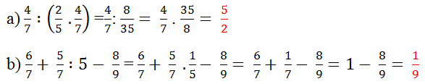

**HỖN SỐ-SỐ THẬP PHÂN - PHẦN TRĂM**

Các em vào đường link này xem bài giảng nhé (Trỏ chuột vào đường link. Nhấn giữ phím Ctrl và click chuột trái cùng lúc)

<https://www.youtube.com/watch?v=wSAQjMBtFpg>

**I.Kiến thức cần nhớ:**

**1. Hỗn số**

***Ví dụ*:** Viết phân số  dưới dạng hỗn số sau:

7 4

3 1

Dư thương

= 1 +  = 1

Phần nguyên của  Phần phân số của 

**?1**  Viết các phân số sau dưới dạng hỗn số.





**?2** Viết các hỗn số sau dưới dạng phân số:



***\*Chú ý:*** Khi viết một phân số âm dưới dạng hỗn số, ta chỉ cần viết số đối của nó dưới dạng hỗn số số rồi đặt dấu “ –“ trước kết quả nhận được.

***Ví dụ:***

= 1 nên = -1

Cũng vậy, = nên =

**2. Số thập phân**

***Ví dụ 1:*** viết các phân số  thành các phân số mà mẫu là luỹ thừa của 10?

Giải:



***\* Định nghĩa***: Phân số thập phân là phân số mà mẫu số là lũy thừa của 10

***Ví dụ*** 2: Viết các phân số thập phân  dưới dạng số thập phân

Giải:



***Số thập phân gồm hai phần:***

- Phần số nguyên viết bên trái dấu phẩy

- Phần thập phân viết bên phải dấu phẩy

**?3** Viết các phân số sau dưới dạng số thập phân



**?4** Viết các số thập phân sau dưới dạng phân số thập phân: 

**3. Phần trăm**

Những phấn số có mẫu là 100 còn được viết dưới dạng phần trăm, ký hiệu % thay cho mẫu.

***Ví dụ*** : 

**?5** Viết các số thập phân sau dưới dạng phân số



**4.Luyện tập:**

**II.Bài tập:**

**Bài 94 .**Viết các phân số dưới dạng hỗn số:

Giải bài 94 trang 46 SGK Toán 6 Tập 2 | Giải toán lớp 6

**Giải**

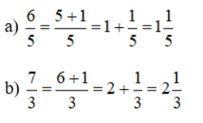

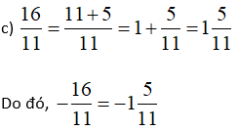

**Bài 95**: Viết các hỗn số sau dưới dạng phân số:

Giải bài 95 trang 46 SGK Toán 6 Tập 2 | Giải toán lớp 6

**Giải**

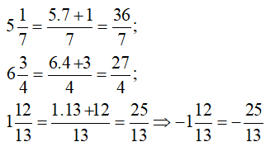

**Bài 96 .**So sánh các phân số:

Giải bài 96 trang 46 SGK Toán 6 Tập 2 | Giải toán lớp 6

**Giải**

**Cách 1:** Chuyển phân số về hỗn số

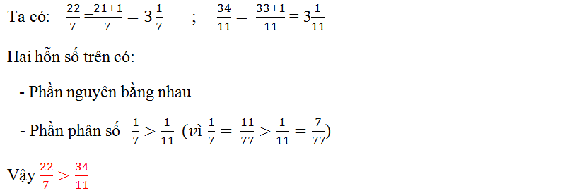

**Cách 2:** Quy đồng về cùng mẫu rồi so sánh tử số (HS tự giải)

**Bài 97 .**Đổi ra mét (viết kết quả dưới dạng phân số thập phân rồi dưới dạng số thập phân):3dm , 85cm , 52mm

**Giải**

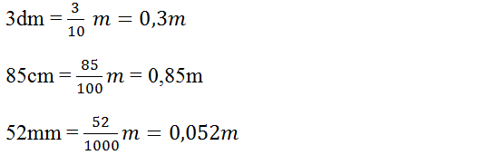

§**14**. **TÌM GIÁ TRỊ PHÂN SỐ CỦA MỘT SỐ**

**CHO TRƯỚC.**

Các em vào đường link này xem bài giảng nhé

https://youtu.be/vRbHWsHhXno

A.KIẾN THỨC CẦN NHỚ

**1. Ví dụ** SGK / 50

Số HS thích chơi đá bóng là :

(học sinh)

Số HS thích chơi đá cầu là :

45.60% = (học sinh)

Số HS thích chơi bóng bàn là :

(học sinh)

Số HS thích chơi bóng chuyền là :

(học sinh)

**2.Quy tắc** Muốn tìm  của số b cho trước, ta tính  ( n≠ 0)

Ví dụ . SGK

?2

a) 57 (cm)

b) 96.62,5%=96.60 (tấn)

c) 1.0,25= 0,25( giờ)

76% của 25 bằng

25 . 76% =  = 19

1. BÀI TẬP VẬN DỤNG:

**Bài tập 115/51 SGK.**

a/ 8,7. b/  c/ 5,1.2 d/ 

**Bài tập 118/52 SGK**

a) Số biTuấn cho Dũng là: 21 .  = 9 ( viên)

b) Số bi Tuấn còn lại là: 21 – 9 = 12 (viên)

**LUYỆN TẬP 1**

|  |  |  |  |  |  |  |  |
| --- | --- | --- | --- | --- | --- | --- | --- |
| Số giờ | giờ | giờ | giờ | giờ | giờ | giờ | giờ |
| Số phút |  |  |  |  |  |  |  |

HS2:Nối cột A và cột B để có kết quả đúng

|  |  |  |
| --- | --- | --- |
| **Cột A** | **Cột B** | **Nối** |
| 1/  của 40 | a/ 16 |  |
| 2/ 0,5 của 50 | b/ |  |
| 3/  của 4800 | c/ 4000 |  |
| 4/ 4 của | d/ 1,8 |  |
| 5/  của 4% | e/ 25 |  |

**Bài tập 121/ 52 SGK**

Đoạn đường xe lửa đã đi được là:

102. = 61,2 (km)

Khoảng cách từ xe lửa đến Hải Phòng

102 – 61,2 = 40,8 (km)

**Bài tập 122/52 SGK**

Lượng hành cần thiết để muối 2 kg cải là : 2 . 5% = 0,01 (kg)

Lượng đường cần thiết để muối 2 kg cải là 2 . = 0,002 (kg)

Lượng muối cần thiết để muối 2 kg cải là 2.  = 0,15 (kg)

**Bài tập 125/ 53 SGK**

Số tiền lãi một 12 tháng là :

1000000 . 0,58 % .12 = 69600 (đồng)

Vậy sau 12 tháng bố Lan nhận được là:

1000000 + 69600 = 1069600 ( đồng)

**Bài tập 123/ 53 SGK**

Mặt hàng A sai , đúng là 31500

Mặt hàng B, C, E đúng

Mặt hàng D sai, đúng là 405000

***I***

**LUYỆN TẬP 2**

**Bài 124/23 SBT**

quả cam nặng là 300.  = 225 (g)

**Bài 125/ 24 SBT**

Số táo Hạnh ăn là :24 . 25% = 6 ( quả)

Số táo còn lại là : 24 – 6 = 18 ( quả)

Số táo Hoàng ăn là: 18.  = 8 (quả)

Số táo còn lại trên đĩa là

18 – 8 = 10 (quả)

**Bài tập 126/ 24SBT**

Số HS trung bình của lớp là :

45.  = 21 ( bạn)

Số học sinh khá :

(45 – 21).  = 15 ( bạn)

Số HS giỏi :

45 – (21 + 15) = 9 ( bạn)

1. BÀI TẬP TỰ LUYỆN:

- Học bài theo SGK

- Xem lại các bài tập đã làm

**Bài 8: ĐƯỜNG TRÒN**

Các em vào đường link này xem bài giảng nhé

**https://youtu.be/KQgbyldhH3M**

1. **KIẾN THỨC CẦN NHỚ:**

**1. Định nghĩa**

Đường tròn tâmO, bán kínhR là hình gồm các điểm cách O một khoảng bẳng R kí hiệu(O;R).

Hình tròn gồm các điểm nằm trên đường tròn và các điểm nằm trong đường tròn đó.

**2. Cung và dây cung**

Hai điểm C,D của một đường tròn chia đường tròn thành hai cung. Đoạn thẳng nối hai mút của một cung là dây cung.

Dây cung đi qua tâm đường tròn chính là đường kính của đường tròn đó.

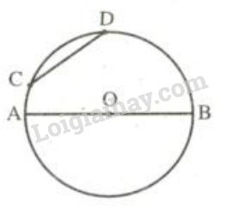

Trong hình bên, đoạn thẳng CD gọi là dây cung; đoạn AB gọi là đường kính.

1. **BÀI TẬP VẬN DỤNG:**

**Đề bài**

Bài 38: trang 91 SGK: Trong hình 48, ta có hai đường tròn (O;2cm) và  (A;2cm) cắt nhau tại  C,D. Điểm A nằm trên đường tròn tâm O.

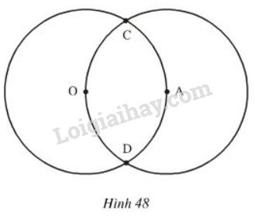

a) Vẽ đường tròn tâm C, bán kính 2cm.

b) Vì sao đường tròn (C;2cm) đi qua O,A?

**Lời giải chi tiết**

a) Lấy làm tâm, mở khẩu độ compa bằng 2cm. Vẽ đường tròn tâm C bán kính 2cm

Xem hình bên:

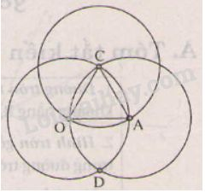

b)

Vì hai đường tròn  (O;2cm) và  (A;2cm) cắt nhau tại  nên:

- ĐiểmC thuộc (O;2cm)⇒OC=2cm do đó O thuộc (C;2cm)

- Điểm C thuộc (A;2cm)⇒AC=2cm do đó AA thuộc (C;2cm)

Vậy đường tròn (C;2cm) đi qua hai điểmO và A.

Bài 39: trang 92 SGK toán 6 - tập 2:

Với compa, hãy so sánh các đoạn thẳng trong hình 50 rồi đánh cùng một dấu cho các đoạn thẳng bằng nhau.

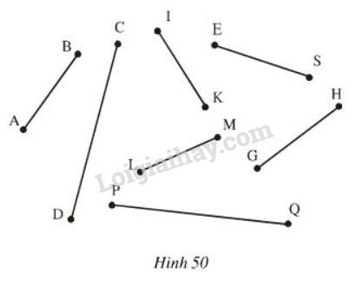

**Lời giải chi tiết**

Cách so sánh: Dùng compa với độ mở sao cho hai mũi nhọn compa trùng với hai đầu của một đoạn thẳng. Với cùng độ mở đó ta có thể so sánh với độ dài đoạn thẳng thứ hai.

Kết quả so sánh:LM<AB=IK<ES=GH<CD=PQ

Đánh dấu như trong hình:

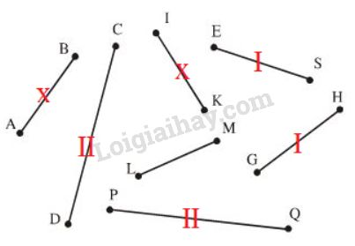

**(Chúng ta có 3 cặp đoạn thẳng bằng nhau:**AB=IK;ES=GH;CD=PQ**)**

**Bài 9: TAM GIÁC**

Các em vào đường link này xem bài giảng nhé

**https://youtu.be/iqX39b2sKZM**

**KIẾN THỨC CẦN NHỚ:**

**1. Tam giác**

Tam giác  ABC là hình gồm ba đoạn thẳng AB,BC,CA khi A,B,C không thẳng hàng.

**2. Cạnh và góc của tam giác**

Tam giác  ABC gồm:

- Ba cạnh:  AB,BC,CA;

- Ba góc: A^,B^,C^

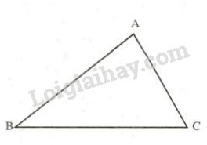

B.BÀI TẬP VẬN DỤNG:

Bài 43 trang 94/SGK:

 Điền vào chỗ trống trong các phát biểu sau:

a) Hình tạo thành bởi ....... được gọi là tam giác  MNP.

b) Tam giác TUV là hình.............. .

**Lời giải chi tiết**

a) Hình tạo thành bởi ba đoạn thẳng MN,NP,PM khi ba điểm M,N,P không thẳng hàng được gọi là tam giác MNP.

b) Tam giác TUV là hình gồm ba đoạn thẳng TU,UV,VT khi  ba điểm T,U,V không thẳng hàng.

Bài 44 trang 95 SGK:

Xem hình 55 rồi điền vào bảng sau:

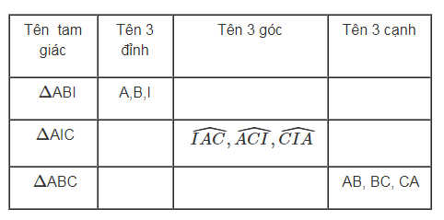

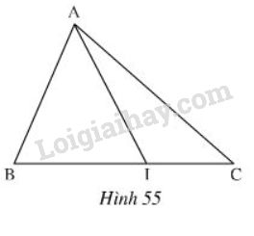

**Lời giải chi tiết**

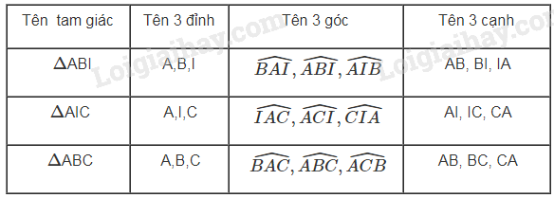

Bài 45 trang 95 SGK: Xem hình 55 rồi trả lời các câu hỏi sau.



a) Đoạn thẳng AI là cạnh chung của những tam giác nào?

b) Đoạn thẳng AC là cạnh chung của những tam giác nào?

c) Đoạn thẳng AB là cạnh chung của những tam giác nào?

d) Hai tam giác nào có hai góc kề bù nhau?

**Lời giải chi tiết**

a) AI là cạnh chung của các tam giác là AIB vàAIC.

b)AC là cạnh chung của hai tam giác ACI,ACB.

c)AB là cạnh chung của hai tam giác ABI,ABC.

d) Hai tam giác AIB và AIC có hai góc đỉnh I kề bù nhau là hai góc AIB và AIC.

Bài 46 trang 95 SGK:

Vẽ hình theo các cách diễn đạt bằng lời sau:

a) Vẽ tam giác ABC, lấy điểm M nằm trong tam giác, tiếp đó vẽ các tia AM,BM,CM.

b) Vẽ tam giác IKM, lấy điểm A nằm trên cạnhKM, điểm B nằm trên cạnh IM. Vẽ giao điểm N của hai đoạn thẳng IA,KB.

**Lời giải chi tiết**

Hình vẽ như sau:

a) Vẽ tam giác ABC, lấy điểm M nằm trong tam giác, sau đó vẽ các tia AM,BM,CM.

b) Vẽ tam giác IKM, lấy điểm A nằm trên cạnh KM, điểm B nằm trên cạnh IM. Vẽ giao điểm N của hai đoạn thẳng IA,KB.

Ta có hình vẽ:

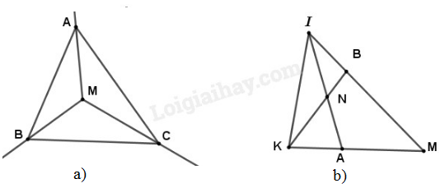

C. BÀI TẬP TỰ LUYỆN :

Bài 47 :TRang 95 SGK